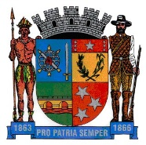
Prefeitura Municipal de Ponte Nova
SECRETARIA DE EDUCAÇÃO
Estado de Minas Gerais

ATIVIDADE - LÍNGUA Portuguesa 6º Ano

Gênero textual “Literatura de Cordel”
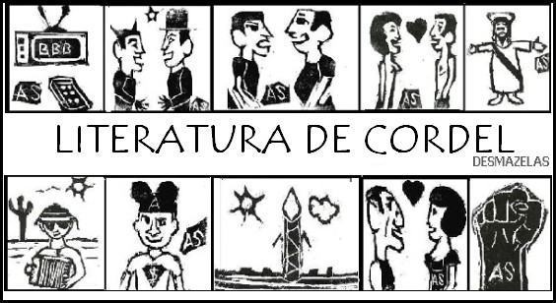

Literatura de Cordel

A Literatura de Cordel é uma manifestação literária tradicional da cultura popular brasileira, mais precisamente do interior nordestino.
Os locais onde ela tem grande destaque são os estados de Pernambuco, Alagoas, Paraíba, Pará, Rio Grande do Norte e Ceará. Por esse motivo, o cordel nordestino é um dos mais destacados no país.
No Brasil, a literatura de Cordel adquiriu força no século XIX, sobretudo entre 1930 e 1960. Muitos escritores foram influenciados por este estilo, dos quais se destacam: João Cabral de Melo Neto, Ariano Suassuna e Guimarães Rosa.

Origem do cordel
O termo “Cordel” é de herança portuguesa. Essa manifestação artística foi introduzida por eles no Brasil em fins do século XVIII.
Na Europa, ela começou a aparecer no século XII em outros países (França, Espanha e Itália) e se popularizando no período do Renascimento.
Em sua origem, muito poetas vendiam seus trabalhos nas feiras das cidades. Todavia, com o passar do tempo e o advento do rádio e da televisão, sua popularidade foi decaindo.

Principais características da literatura de cordel
- Tradição literária regional;
- Oposta à literatura tradicional;
- Gênero literário em versos;
- Temas populares e da cultura popular brasileira;
- Linguagem popular, oral, regional e informal

Esse tipo de manifestação tem como principais características a oralidade e a presença de elementos da cultura brasileira. Sua principal função social é de informar, ao mesmo tempo que diverte os leitores.
Oposta à literatura tradicional (impressa nos livros), a literatura de cordel é uma tradição literária regional.
Sua forma mais habitual de apresentação são os “folhetos”, pequenos livros com capas de xilogravura que ficam pendurados em barbantes ou cordas e daí surgem seu nome.
A literatura de cordel é considerada um gênero literário geralmente feito em versos. Ela se afasta dos cânones na medida em que incorpora uma linguagem e temas populares.
Além disso, essa manifestação recorre a outros meios de divulgação, e nalguns casos, os próprios autores são os divulgadores de seus poemas.
Em relação à linguagem e o conteúdo, a literatura de cordel tem como principais características:
- Linguagem coloquial (informal);
- Uso de humor, ironia e sarcasmo;
- Temas diversos: folclore brasileiro, religiosos, profanos, políticos, episódios históricos, realidade social, etc.;
- Presença de rimas, métrica e oralidade.

Principais cordelistas brasileiros

Os autores da literatura de cordel são denominados "cordelistas". Segundo pesquisas atuais, estima-se que há no Brasil cerca de 4 000 artistas em atividade, dos quais se destacam:

Apolônio Alves dos Santos
Cego Aderaldo Cuica de Santo Amaro
Guaipuan Vieira Firmino Teixeira do Amaral
João Ferreira de Lima João Martins de Athayde
Manoel Monteiro Leandro Gomes de Barros
José Alves Sobrinho Homero do Rego Barros
Patativa do Assaré (Antônio Gonçalves da Silva) Téo Azevedo
Gonçalo Ferreira da Silva João de Cristo Rei

Literatura de cordel e repente

A literatura de cordel e o repente são duas manifestações populares e culturais distintas. Embora sejam parecidas, cada um possui suas peculiaridades.
O repente, feito pelos repentistas, é baseado na poesia falada e improvisada, geralmente acompanhado de instrumentos musicais.
O cordel, feito pelos cordelistas, é uma poesia popular, com traços de oralidade divulgada em folhetos.
Nas feiras de antigamente e com o intuito de vender sua arte, os cordelistas utilizavam de técnicas de criatividade para atrair o público.
A partir disso, a poesia era recitada (e algumas vezes acompanhada de viola, pandeiro, etc.) e dramatizada nos locais públicos como forma de despertar o interesse da população. Foi justamente esse fato que gerou muita confusão em relação ao repente.

Trecho de “Proezas de João Grilo”, de João Martins de Athayde

João Grilo foi um cristão  que nasceu antes do dia  criou-se sem formosura  mas tinha sabedoria  e morreu depois da hora  pelas artes que fazia. | Na noite que João nasceu  houve um eclipse na lua  e detonou um vulcão  que ainda continua  naquela noite correu  um lobisomem na rua.
E nasceu de sete meses  chorou no bucho da mãe  quando ela pegou um gato  ele gritou: não me arranhe  não jogue neste animal  que talvez você não ganhe. | Porém João Grilo criou-se  pequeno, magro e sambudo  as pernas tortas e finas  e boca grande e beiçudo  no sítio onde morava  dava notícia de tudo.

Xilogravura
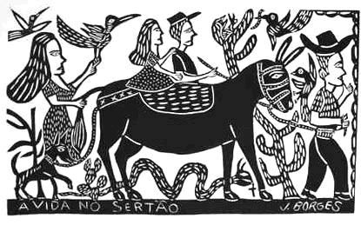

Xilogravura significa gravura em madeira. É uma antiga técnica, de origem chinesa, em que o artesão utiliza um pedaço de madeira para entalhar um desenho, deixando em relevo a parte que pretende fazer a reprodução. Em seguida, utiliza tinta para pintar a parte em relevo do desenho. Na fase final, é utilizado um tipo de prensa para exercer pressão e revelar a imagem no papel ou outro suporte. Um detalhe importante é que o desenho sai ao contrário do que foi talhado, o que exige um maior trabalho ao artesão.
Existem dois tipos de xilogravura: a xilogravura de fio e a xilografia de topo que se distinguem através da forma como se corta a árvore. Na xilogravura de fio (também conhecida como madeira à veia ou madeira deitada) a árvore é cortada no sentido do crescimento, longitudinal; na xilografia de topo (ou madeira em pé) a árvore é cortada no sentido transversal ao tronco.
A xilogravura é muito popular na região Nordeste do Brasil, onde estão os mais populares xilogravadores (ou xilógrafos) brasileiros. A xilogravura era frequentemente utilizada para ilustração de textos de literatura de cordel. Alguns cordelistas eram também xilogravadores, como por exemplo, o pernambucano J. Borges (José Francisco Borges).
A xilogravura também tem sido gravada em peças de azulejo, reproduzindo desenhos de menor dimensão. Esta é uma das técnicas que o artesão pernambucano Severino Borges, tem utilizado em seus trabalhos.
Agora assista ao vídeo para você entender como são feitos o cordel e a xilogravura

https://www.youtube.com/watch?v=f1XrCCiqyhc
Agora é a sua vez!

a) Descubra o significado das palavras abaixo (Você poderá utilizar a ajuda do Google ou do
dicionário).
repentistas
cordel
xilogravura

b) Escreva no seu caderno os estados onde a poesia de cordel ganhou mais destaque, de
acordo com o texto “HISTÓRIA DA LITERATURA DE CORDEL”.

c) Agora é a sua vez: Escolha um tema é escreva uma poesia ou leia uma poesia para a sua
família.

